

Ministério da Educação
Centro Federal de Educação Tecnológica Celso Suckow da Fonseca – CEFET/RJ
Diretoria de Extensão – DIREX
Departamento de Extensão e Assuntos Comunitários – DEAC

Campus: ______________________

TERMO DE COMPROMISSO PARA BOLSAS DE EXTENSÃO – PBEXT DH 2020

Nome do(a) Estudante: |  |  |  |  |  |  |  |  |  | C.P.F.:
Matrícula: |  | Data de Nascimento: |  |  |  |  | Telefone Fixo/Celular: |  |  | Identidade/órgão emissor: |  |  | UF:
Sexo: F ( )  M ( ) |  | Banco: |  | Agência: |  |  | Conta Número: | e-mail:
Endereço Completo:
Bairro: |  |  |  |  |  | Cidade: |  |  |  |  | CEP: |  | UF:
Projeto de Extensão a que o bolsista está vinculado:

Coordenador(a):

LOTAÇÃO
Diretoria: |  |  | Departamento: |  |  |  |  |  |  |  |  | Divisão:
Especificação da Bolsa de Extensão
Vigência da bolsa PBEXT-DH |  |  |  |  |  |  |  |  | Período Total (meses)
Início: |  |  |  |  | Término:
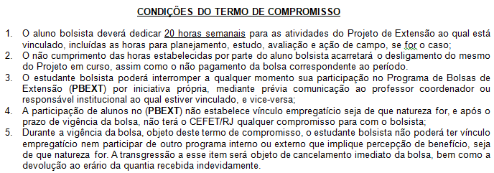
ESTOU CIENTE E DE ACORDO COM AS NORMAS DO TERMO DE COMPROMISSO

Data:  ___/___/___ | ________________________________________  Assinatura do(a) Estudante Extensionista |  |  |  |  |  |  |  | ______________________________________  Assinatura do(a) Coordenador(a)

